Учреждение образования
«БЕЛОРУССКИЙ ГОСУДАРСТВЕННЫЙ ТЕХНОЛОГИЧЕСКИЙ УНИВЕРСИТЕТ»

Лабораторная работа № 5
«ИЗБЫТОЧНОЕ КОДИРОВАНИЕ ДАННЫХ В ИНФОРМАЦИОННЫХ СИСТЕМАХ. ЦИКЛИЧЕСКИЕ КОДЫ»

Студент: Ободов П. А.
ФИТ 3 курс 2 группа
Преподаватель:
Нистюк Ольга Александровна

Цель: приобретение практических навыков кодирования/декодирования двоичных данных при использовании циклических кодов (ЦК).
Задачи:
1. Закрепить теоретические знания по алгебраическому описанию и использованию ЦК для повышения надежности передачи и хранения в памяти компьютера двоичных данных, для контроля интегральности файлов информации.
2. Разработать приложение для кодирования/декодирования двоичной информации циклическим кодом.
3. Результаты выполнения лабораторной работы оформить в виде описания разработанного приложения, методики выполнения экспериментов с использованием приложения и результатов эксперимента.
Теоретические сведения
Циклические коды − это семейство помехоустойчивых кодов, одной из разновидностей которых являются коды Хемминга.
Основные свойства ЦК:
• относятся к классу линейных, систематических;
• сумма по модулю 2 двух разрешенных кодовых комбинаций дает также разрешенную кодовую комбинацию;
• каждый вектор (кодовое слово), получаемый из исходного кодового вектора путем циклической перестановки его символов, также является разрешенным кодовым вектором; к примеру, если кодовое слово имеет следующий вид: 1101100, то разрешенной кодовой комбинацией будет и такая: 0110110;
• при простейшей циклической перестановке символы кодового слова перемещаются слева направо на одну позицию, как в приведенном примере;
• поскольку к числу разрешенных кодовых комбинаций ЦК относится нулевая комбинация 000...00, то минимальное кодовое расстояние dmin для ЦК определяется минимальным весом разрешенной кодовой комбинации;
• циклический код не обнаруживает только такие искаженные помехами кодовые комбинации, которые приводят к появлению на стороне приема других разрешенных комбинаций этого кода;
• в основе описания и использования ЦК лежит полином или многочлен некоторой переменной (обычно Х).
Для более глубокого изучения параметров и свойств ЦК, равно как и других корректирующих кодов, полезно ознакомиться с классическими книгами, например [16−18].
Рассматриваемые операции сводятся к известным процедурам умножения и деления двоичных чисел либо соответствующих этим числам полиномов. Действия с кодовыми словами производятся по правилам арифметики по модулю 2. Следует помнить, что вычитание равносильно сложению. Это следует из простых рассуждений: из равенства х z − 1 = 0 получаем х z = 1. Прибавив к левой и правой частям по единице, имеем х z + 1 = 1 + 1 = 0. Таким образом, вместо двучлена х z − 1 можно ввести х z + 1 или 1 + х z , из чего следует также, что х z + х z = х z (1 + 1) = 0.
Понятные примеры перевода двоичных последовательностей в полиномы и наоборот даны в пособии [5]. Здесь приведем лишь один простой пример. Переведем кодовое слово Хn = 101100 (здесь используются символьные обозначения, как в предыдущих лабораторных работах) в полиномиальный вид и получим полином 5-й степени:
В(X) = 1· х 5 + 0 · х 4 + 1 · х 3 + 1 · х 2 + 0 · х 1 + 0 · х 0 = = х 5 + х 3 + х2
В данном выражении коэффициентами порождающего полинома являются: g5 = 1, g4 = 0, g3 = 1, g2 = 1, g1 = 0, g0 = 0. Как видим, полином есть сумма произведений gi · х i , где 0 ≤ i ≤ r.
Порождающие полиномы циклических кодов. Характеризуя ЦК в общем случае, обычно отмечают следующее: ЦК составляют Избыточное кодирование данных в информационных системах. Циклические коды 59 множество многочленов {Вj(X)} степени r (r − число проверочных символов в кодовом слове), кратных порождающему (образующему) полиному G(Х) степени r, который должен быть делителем бинома Xn + 1, т. е. остаток после деления бинома на G(X) должен быть нулевым.
Формирование разрешенных кодовых комбинаций ЦК Bj(X) основано на предварительном выборе порождающего (генераторного или образующего) полинома G(X), который обладает важным отличительным признаком: все комбинации Bj(X) делятся на порождающий полином G(X) без остатка:
Bj(X) / G(X) = Aj(X), (6.2)
здесь Bj(X) = Xn – кодовое слово; Aj(X) = Xk – информационное слово.
Степень порождающего полинома определяет число проверочных символов: r = n – k. Из этого свойства следует простой способ формирования разрешeнных кодовых слов ЦК − умножение информационного слова A(X) на порождающий полином G(X):
Bj(X) = Aj(X) · G(X). (6.3)
Порождающими могут быть только такие полиномы, которые являются делителями двучлена (бинома) Хz + 1:
(Хz + 1) / G(X) = H(X) (6.4)
при нулевом остатке: R(X) = 0.
Возможные порождающие полиномы для различных длин k информационного слова, найденные с помощью ЭВМ, сведены в обширные таблицы. В табл. 6.1 приведены полиномы для некоторых значений n, k, r и соответствующие им минимальные кодовые расстояния dmin.
Можно добавить, что для k = 4 существуют только два порождающих полинома: х 3 + х + 1 (1011), который указан в табл. 6.1, и х 3 + х 2 + 1 (1101). Напомним, что эти полиномы относятся к двойственным: обратная запись (справа налево) одного в бинарной форме дает другой.
Таким образом, в основе построения ЦК лежит операция деления передаваемой кодовой комбинации на порождающий неприводимый полином степени r в соответствии с выражением (6.2). Остаток R(X) от деления используется при формировании проверочных разрядов. При декодировании принятой n-разрядной 60 Лабораторная работа № 6 кодовой комбинации (Yn) опять производится ее деление на порождающий (производящий, образующий) полином
Синдромом ошибки в этих кодах является наличие остатка от деления принятой кодовой комбинации на порождающий полином. Если синдром равен нулю, то считается, что ошибок нет. В противном случае с помощью полученного синдрома можно определить номер разряда принятой кодовой комбинации, в котором произошла ошибка, и исправить ее примерно по той же схеме, которую мы использовали для кода Хемминга. При этом следует обратить внимание на важную деталь: умножение полинома на х приводит к сдвигу членов полинома на один разряд влево, а при умножении на х r – на r разрядов влево с заменой r младших разрядов полинома на нули. Деление же полинома на х приводит к соответствующему сдвигу членов полинома вправо с уменьшением показателей членов на 1. Такой сдвиг требует дописать справа r проверочных символов к исходной кодовой комбинации Аi(Х) после умножения ее на х r .
Например, если Аi(Х) = х 3 + х 2 + 1, т. е. Хk = 1101, r = 2, то Аi(Х) ⋅ х 2 = х 5 + х 4 + х 2 , т. е. 110100, что равнозначно присоединению к бинарному представлению исходного полинома двух нулей справа, т. е. в младших разрядах преобразованного полинома. Если же этот преобразованный полином (х 5 + х 4 + х 2 = 110100) разделить на х 2 , то мы получим 001101, или просто 1101, т. е. х 3 + х 2 + 1.
Кодирование информационного слова. Деление полиномов позволяет представить кодовые слова в виде блочного кода, т. е. информационных Хk (Аi(Х)) и проверочных Хr (Ri(X)) символов. Поскольку число последних равно r, то для компактной их записи в младшие разряды кодового слова надо предварительно к кодируемому (информационному) слову Аi(Х) справа дописать r нулевых символов.

Практическое задание
Вариант 5
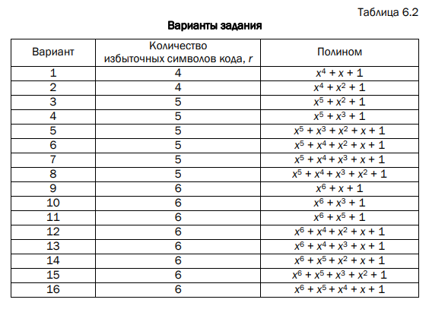
Задание 1
Выбрать порождающий полином ЦК, а по значению соответствующего ему значения r – длина k информационного слова Xk. Полагаем, что каждый полином соответствует коду, обнаруживающему и исправляющему одиночные ошибки в кодовых словах. Определить параметры (n, k)-кода для своего варианта. Основой задания является разработка приложения.

let Xk = "100010";
let Xr = "101111";
let k = Xk.length;
let n = 11;
let r = n - k;
let error;
let masXk = new Array(k);
strInMas(masXk, Xk);
let masXr = new Array(Xr.length);
strInMas(masXr, Xr);
outputDiv.innerHTML += "<p>Входная строка: " + Xk + "</p>";
outputDiv.innerHTML += "<p>Порождающий полином: " + Xr + "</p>";
outputDiv.innerHTML += "<p>k = " + k + ", r = " + r + ", n = " + n + "</p>";
let generationMatrix = new Array(k).fill().map(() => new Array(n));
createGenerationMatrix(generationMatrix, masXr, k, n);
outputDiv.innerHTML += "<p>Порождающая матрица</p>";
outMatrix(generationMatrix, k, n, outputDiv);
createCanonicalMatrix(generationMatrix, k, n);
outputDiv.innerHTML += '<br>' + '<br>' + ("\n\nКаноническая матрица");
outMatrix(generationMatrix, k, n);
let checkMatrix = new Array(n).fill().map(() => new Array(r));
createCheckMatrix(checkMatrix, generationMatrix, k, n);
outputDiv.innerHTML += '<br>' + ("\nПроверочная матрица");
outMatrix(checkMatrix, n, r);
Листинг 1 – Реализация функции main
Функция main() задает информационное слово Xk а также полином Xr. Создается массив значений и выводится входная строка, сам полином, а также вызываются функции свойств циклического (n, k)-кода.
Задание 2
Составить порождающую матрицу (n, k)-кода в соответствии с формулой (6.7), трансформировать ее в каноническую форму и далее – в проверочную матрицу канонической форм.

function outMatrix(matrix, k, n) {
for (let i = 0; i < k; i++) {
let row = "";
for (let j = 0; j < n; j++) {
row += matrix[i][j];
}
outputDiv.innerHTML += '<br>' + row + '<br>';
}
}
function createCheckMatrix(checkMatrix, generationMatrix, k, n) {
let r = n - k;
for (let i = 0; i < k; i++) {
for (let j = 0; j < r; j++) {
checkMatrix[i][j] = generationMatrix[i][k + j];
}
}
for (let i = k; i < n; i++) {
for (let j = 0; j < r; j++) {
if (j === i - k) {
checkMatrix[i][j] = 1;
} else {
checkMatrix[i][j] = 0;
}
}
}
return checkMatrix;
}
Листинг 2 – Реализация функций outMatrix и createCheckMatrix
Функция outMatrix() строит порождающую матрицу по значениям k и n. Используется цикл for, чтобы перебрать строки матрицы с помощью переменной i. В каждой итерации внешнего цикла создается переменная row, которая будет содержать текущую строку матрицы. Используется вложенный цикл for, чтобы перебрать столбцы матрицы с помощью переменной j. В каждой итерации внутреннего цикла символ из текущей ячейки матрицы добавляется к переменной row.
Функция createCheckMatrix() строит порождающую матрицу в каноническом виде. Вычисляется значение переменной r, которая представляет собой разницу между n и k (количество проверочных битов). Используется первый вложенный цикл for, чтобы перебрать строки порождающей матрицы с помощью переменной i. Внутри первого цикла используется второй вложенный цикл for, чтобы перебрать столбцы проверочной матрицы с помощью переменной j. Если равны, значит мы находимся на главной диагонали проверочной матрицы, и в эту ячейку записывается значение 1. В противном случае, в ячейку записывается значение 0.
Задание 3
Используя порождающую матрицу ЦК, вычислить избыточные символы (слово Xr) кодового слова Xn и сформировать это кодовое слово.
function createGenerationMatrix(generationMatrix, mas, k, n) {
for (let i = 0; i < n; i++) {
if (i < mas.length) {
generationMatrix[0][i] = mas[i];
} else {
generationMatrix[0][i] = 0;
}
}
for (let i = 1; i < k; i++) {
for (let j = 0; j < n - 1; j++) {
generationMatrix[i][j + 1] = generationMatrix[i - 1][j];
}
generationMatrix[i][0] = generationMatrix[i - 1][n - 1];
}

return generationMatrix;
}
function createCheckMatrix(checkMatrix, generationMatrix, k, n) {
let r = n - k;

for (let i = 0; i < k; i++) {
for (let j = 0; j < r; j++) {
checkMatrix[i][j] = generationMatrix[i][k + j];
}
}
for (let i = k; i < n; i++) {
for (let j = 0; j < r; j++) {
if (j === i - k) {
checkMatrix[i][j] = 1;
} else {
checkMatrix[i][j] = 0;
}
}
}
return checkMatrix;
}
Листинг 3 – Реализация функции createGenerationMatrix
В данном коде используется кодирование методом циклического избыточного кода (ЦИК). ЦИК использует порождающий полином для определения избыточных символов.
В коде определены две строки: Xk и Xr. Они представляют входную строку и порождающий полином соответственно.
В коде далее определены переменные k, n и r. k представляет длину входной строки, n общую длину кодового слова, а r представляет количество избыточных символов.
Избыточные символы определяются с помощью порождающей матрицы. В коде определена функция createGenerationMatrix, которая создает порождающую матрицу на основе порождающего полинома. Порождающая матрица имеет размерность k x n, где k - количество информационных символов, а n - общее количество символов в кодовом слове. Избыточные символы представляют собой дополнительные столбцы в порождающей матрице.
Таким образом, избыточные символы определяются путем умножения входной строки на порождающую матрицу.
В коде также определена функция createCheckMatrix, которая создает проверочную матрицу на основе порождающей матрицы. Проверочная матрица имеет размерность n x r, где n - общее количество символов в кодовом слове, а r - количество избыточных символов. Проверочная матрица используется для обнаружения и исправления ошибок.
Таким образом, избыточные символы определяются с помощью порождающей матрицы, а проверочная матрица используется для обнаружения ошибок и исправления их.
Задание 4
Принять кодовое слово Yn со следующим числом ошибок: 0; 1; 2. Позиция ошибки определяется (генерируется) случайным образом.

function outMass(mas) {
let output = "";
for (let i = 0; i < mas.length; i++) {
// Добавляем проверку на биты (0 или 1)
if (mas[i] === 0 || mas[i] === 1) {
output += mas[i];
}
}
outputDiv.innerHTML += '<br>' + (output + "\n");
}
function introduceTwoErrors(codeword) {
const n = codeword.length;
const errorPositions = [];
for (let i = 0; i < n; i++) {
errorPositions.push(i);
}
for (let i = 0; i < 2; i++) {
const randomIndex = Math.floor(Math.random() * errorPositions.length);
const errorPosition = errorPositions[randomIndex];
codeword[errorPosition] = (codeword[errorPosition] + 1) % 2; // Инвертируем бит
errorPositions.splice(randomIndex, 1); // Удаляем использованную позицию
}
}
Листинг 4 – Реализация функции outMass и introduceTwoErrors
Функция outMass() генерирует случайным образом ошибку и выводит информационное слово с одной ошибкой. Функция introduceTwoErrors аналогично но генерирует уже 2 ошибки, при этом исправляется только одна ошибка.
Задание 5
Для полученного слова Yn вычислить и проанализировать синдром. В случае, если анализ синдрома показал, что информационное сообщение было передано с ошибкой (или 2 ошибками), сгенерировать унарный вектор ошибки Еn = е1, е2, …, еn и исправить одиночную ошибку, проанализировать ситуацию при возникновении ошибки в 2 битах.

function computeErrorVector(codeword, originalCodeword) {
const errorVector = [];
for (let i = 0; i < codeword.length; i++) {
if (codeword[i] !== originalCodeword[i]) {
errorVector.push(1);
} else {
errorVector.push(0);
}
}
return errorVector;
}
outputDiv.innerHTML += `<p>Кодовое слово с двумя ошибками: ${codewordWithTwoErrors.filter(bit => bit === 0 || bit === 1).join('')}</p>`;
outputDiv.innerHTML += `<p>Унарный вектор ошибки: ${errorVector.join('')}</p>`;
searchError(masXn, masXr, checkMatrix, r);
Листинг 5 – Реализация функции computeErrorVector
Функция computeErrorVector для информационного слова в котором сгенерировано хотя бы одна ошибка генерирует унарный вектор ошибки и исправляет одиночную ошибку. Ситуация, когда сгенерировано две ошибки, то невозможно определить, где конкретно была сделана ошибка, однако одна ошибка будет гарантированно исправлена.

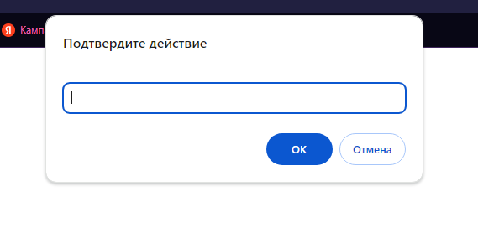
Рисунок 1 – Генерация местоположения ошибки
На данном рисунке выводится модальное окно, в котором определяется, где будет сгенерирована ошибка.
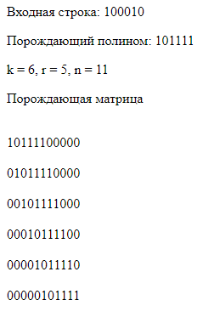
Рисунок 2 – Входные данные и порождающая матрица
Данный рисунок отражает входные данные, такие как информационное сообщение, сам порождающий полином и вывод порождающей матрицы информационного сообщения.

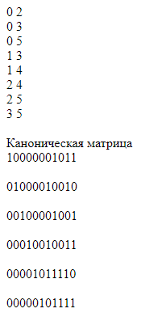
Рисунок 3 – Каноническая матрица
Данный рисунок отражает индексы строк для получения проверочной матрицы, а также трансформирование ее в канонический вид.
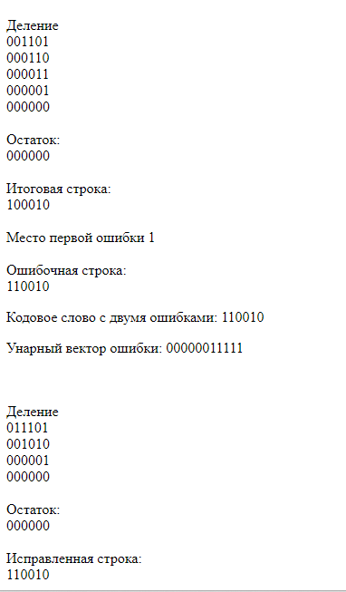
Рисунок 4 – Генерация и исправление ошибки
Данный рисунок отражает генерацию и исправление ошибки, а также вывод кодового слова с двумя ошибками, местоположение первой исправленной ошибки, унарный вектор ошибки. После исправления ошибки выводится исправленная строка с исправленной одной из двух ошибок.

Вывод
Я приобрёл практические навыки кодирования/декодирования двоичных данных при использовании циклических кодов (ЦК). Закрепил теоретические знания по алгебраическому описанию и использованию ЦК для повышения надежности передачи и хранения в памяти компьютера двоичных данных, для контроля интегральности файлов информации. Разработал приложение для кодирования/декодирования двоичной информации циклическим кодом.

